该文章由微信公众号文章搜索助手导出，点我免费下载
拯救小白鞋大作战：洗不白你，算我输！
原创 洪洪 洪胖胖

2018-05-10




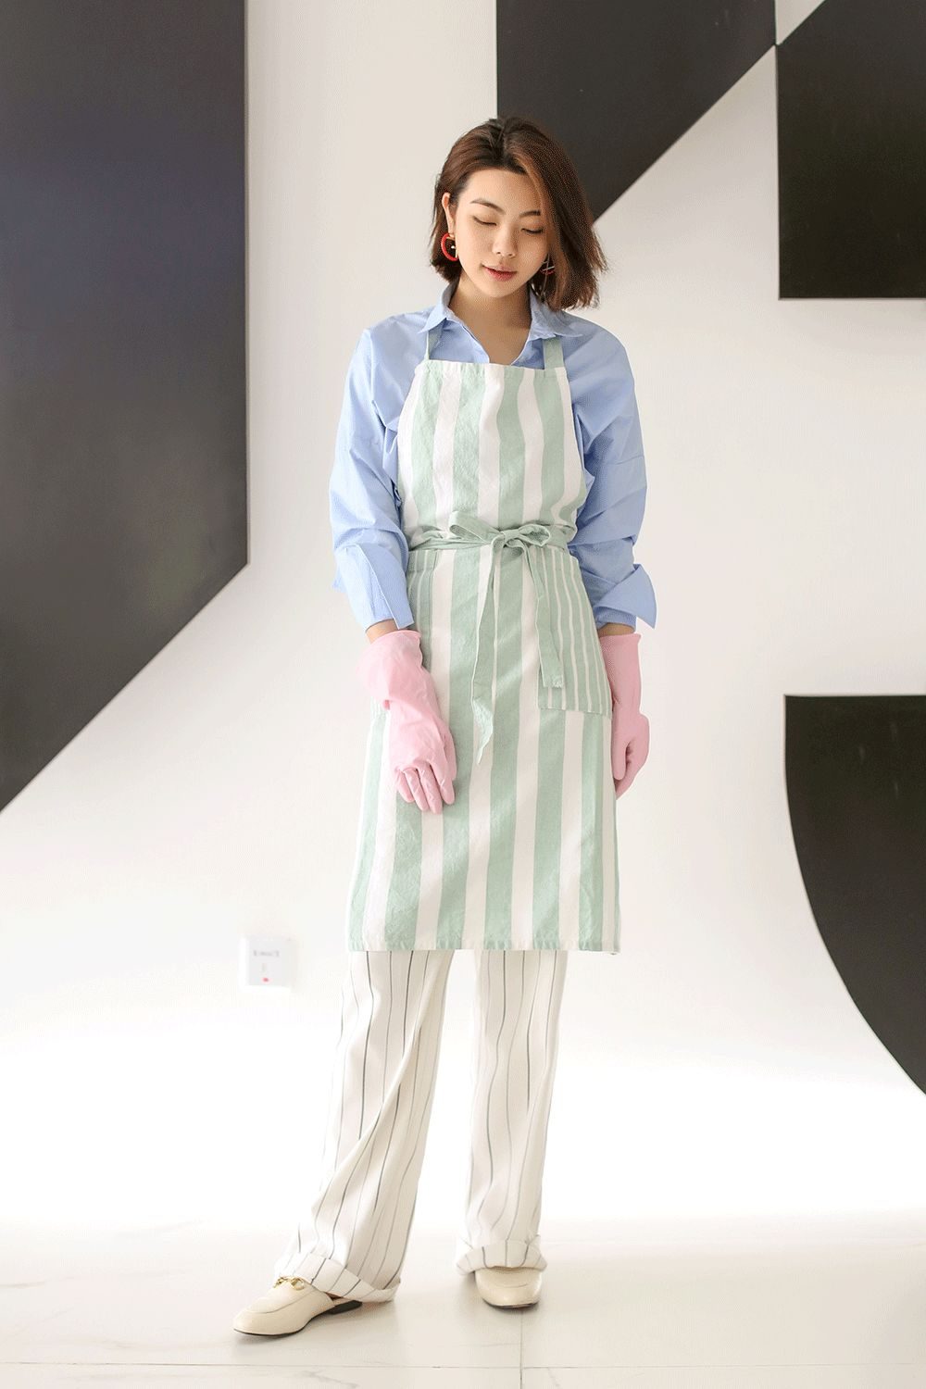
。
。
。

﻿。
。
。
觉得今天的造型有点怪？
咳咳，我来给大家分解一下
我身上的时尚元素
。
。
。


还有衬衫是
。
。
。
好了，
我编不下去了，
其实我穿成这样是因为
今天，我是来洗鞋的。



之前不是答应了大家要写小白鞋神器吗？
天天在后台被你们催，泪~
来了来了，
这就做小白鞋神器大评测！

首先，我向公司的同事征集了
10对弄脏的小白鞋。
同事们非常捧场，
有的甚至给我带了2年都没洗过的鞋子。
2年没洗过……
2年没洗……
2年没……
2年……



然后，我去搜罗了
一堆网上说好用的小白鞋神器。

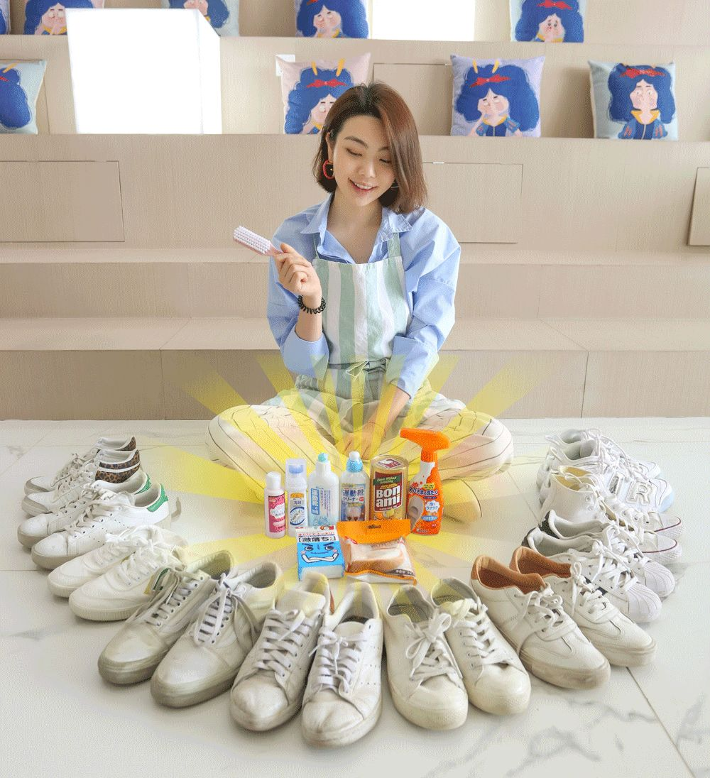

这些小白鞋神器涵盖了——
淘宝爆款，抖音神器，小红书热门等。



我的评测标准：
在皮质白鞋和布面白鞋上测试，
根据清洁度和方便度进行打分。
下面我们就来进行评测吧！

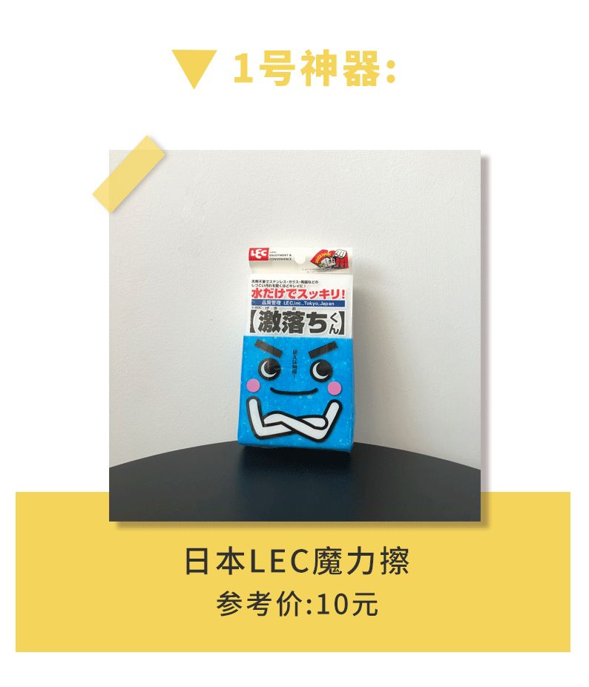

这个海绵也是火了很久，看着很方便，
号称不用任何清洁剂，
加点水擦擦擦就可以。

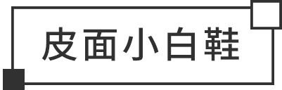

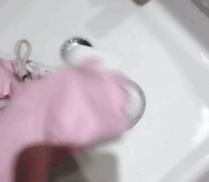

加点水擦擦擦就可以？
用完以后真的是我擦擦擦！
几乎一点用也没有，
这种清洁程度，
我还不如拿张纸巾擦一下呢！
擦完以后，海绵屑还掉得满地都是……

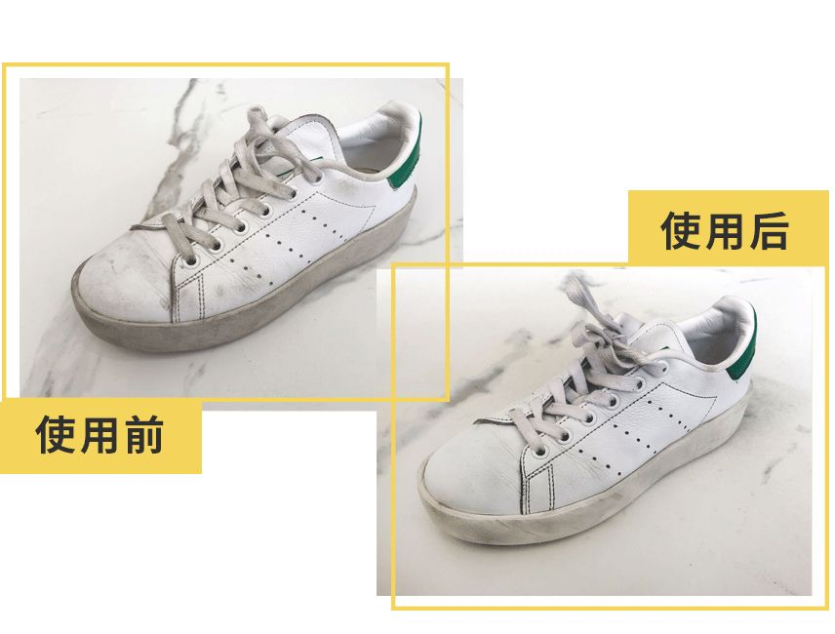

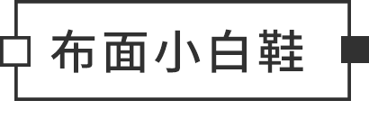

一点用都没有，结束。

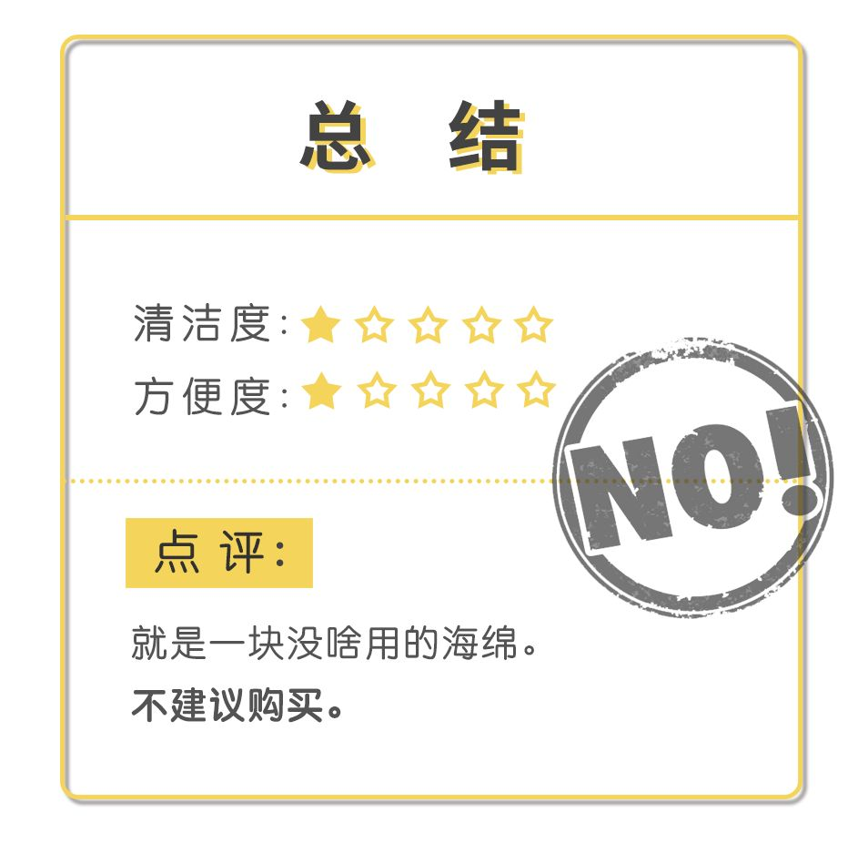

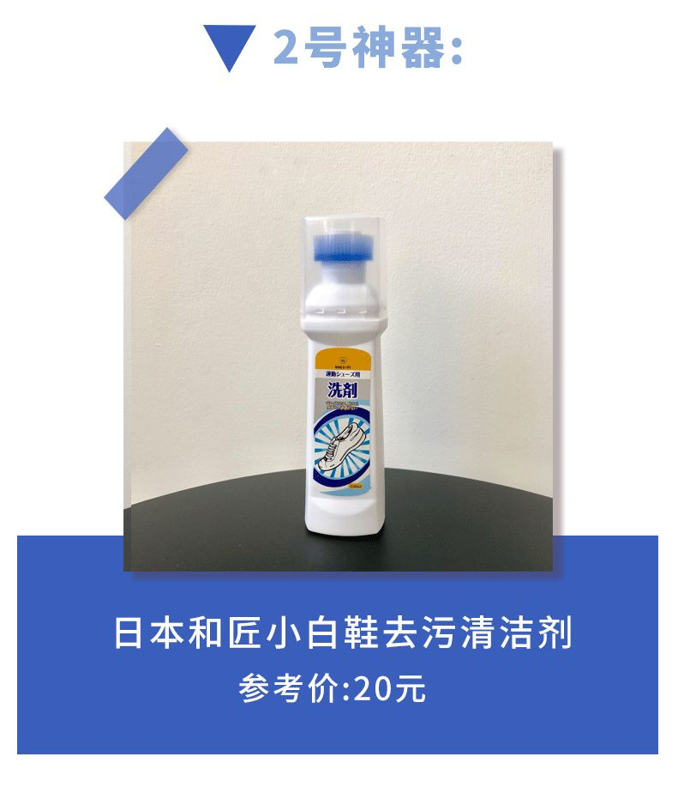

这款神器是抖音爆款，
只要用自带刷头一刷就能干净。
号称懒人洗鞋福音！

这款神器一开始的体验就不是很好，
刷头很难按出清洁剂。
来回刷好几下，才白了一丢丢……
它刷头超小，刷着累死了。

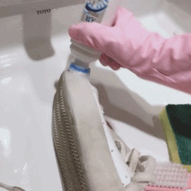

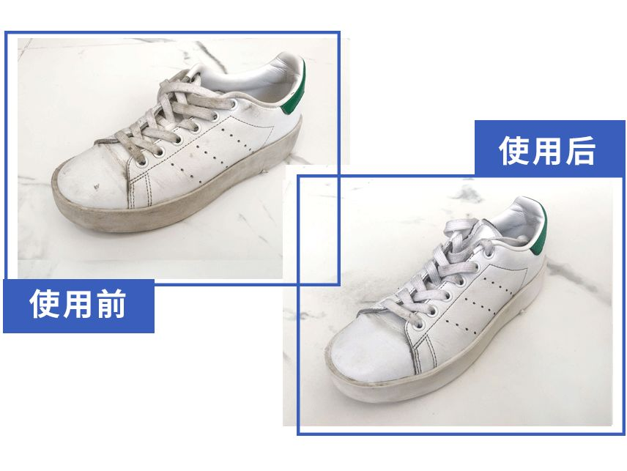

除了鞋头的塑胶部分稍微能擦干净，
对布面真的毫无效果。

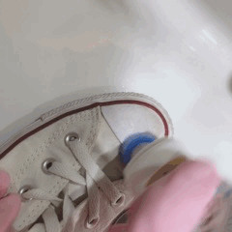

到后来我真的对它没脾气了，
刷头小也就算了，
竟然刷着刷着，海绵头就烂了……
😭难道是我太钢铁直女的原因吗……

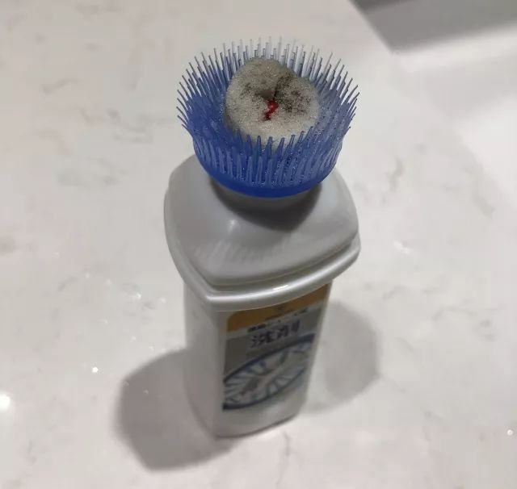

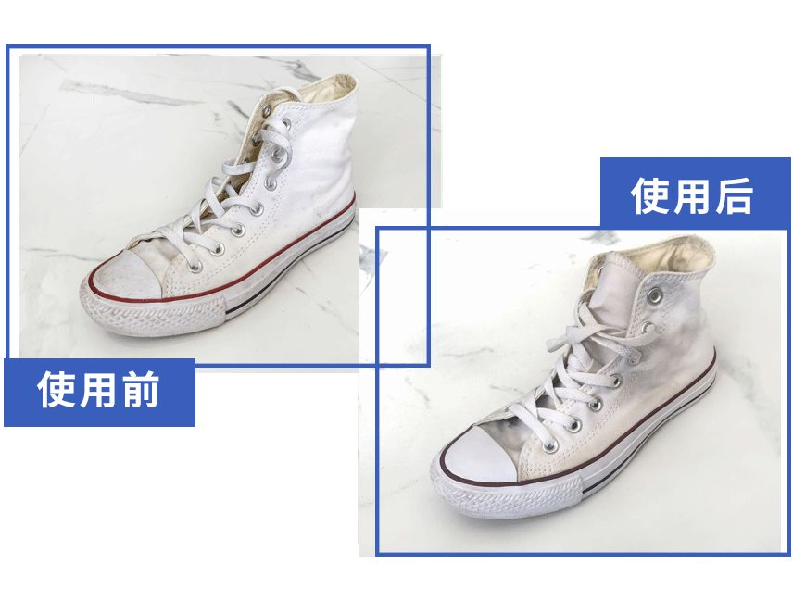

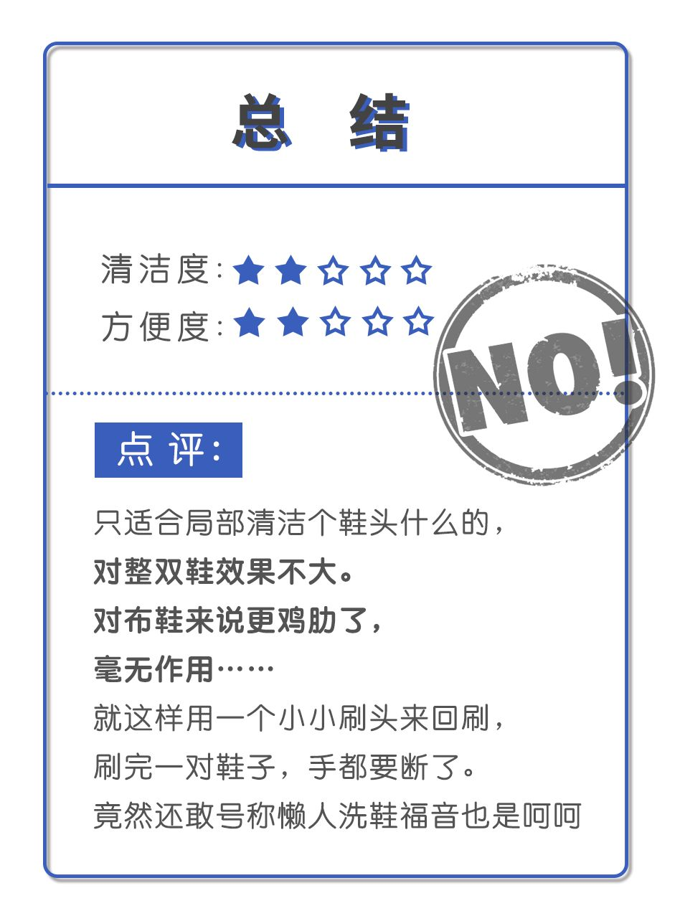

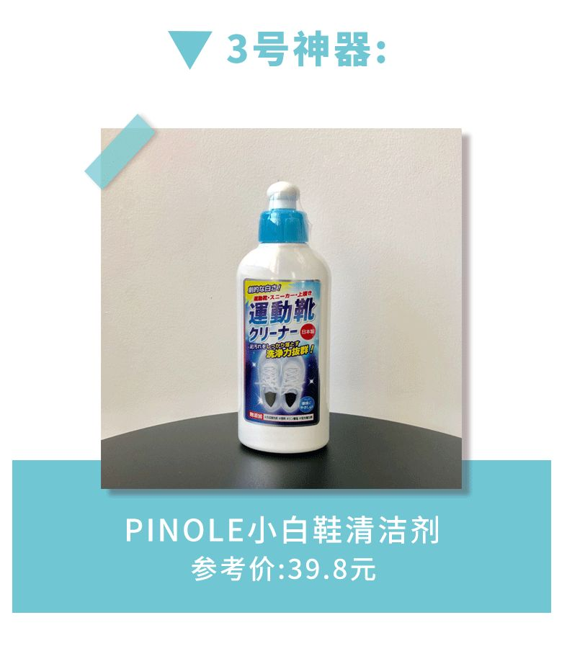

这个神器是天猫推荐的，
号称小白鞋洗完不会发黄。
我就想着买来试试。
买的时候没仔细看，
用的时候一看使用说明，
眼前一黑。

1.要准备40度的热水
2.要浸泡30分钟
3.浸泡完以后还要刷洗
4.如果没有效果，重复1-3次

去
你
的
，
太
麻
烦
了
。

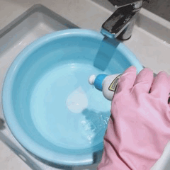

把它滴在水里，气味很刺鼻……
刷刷刷完以后，我陷入了迷思，
它步骤那么麻烦，效果还一般，
40块钱干啥不好，为什么要买它？

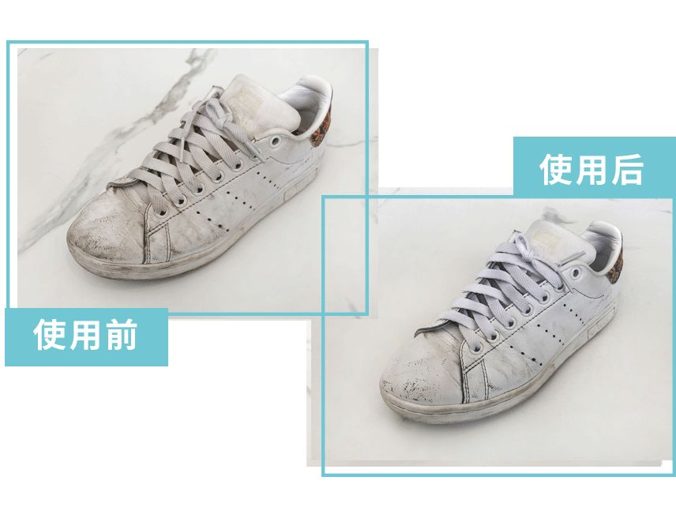

号称洗小白鞋不发黄，
结果……洗完以后鞋子该黄还是黄……

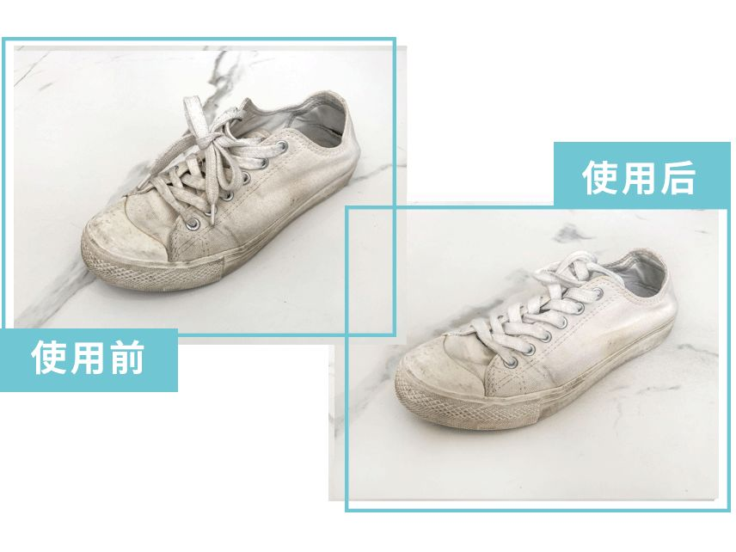

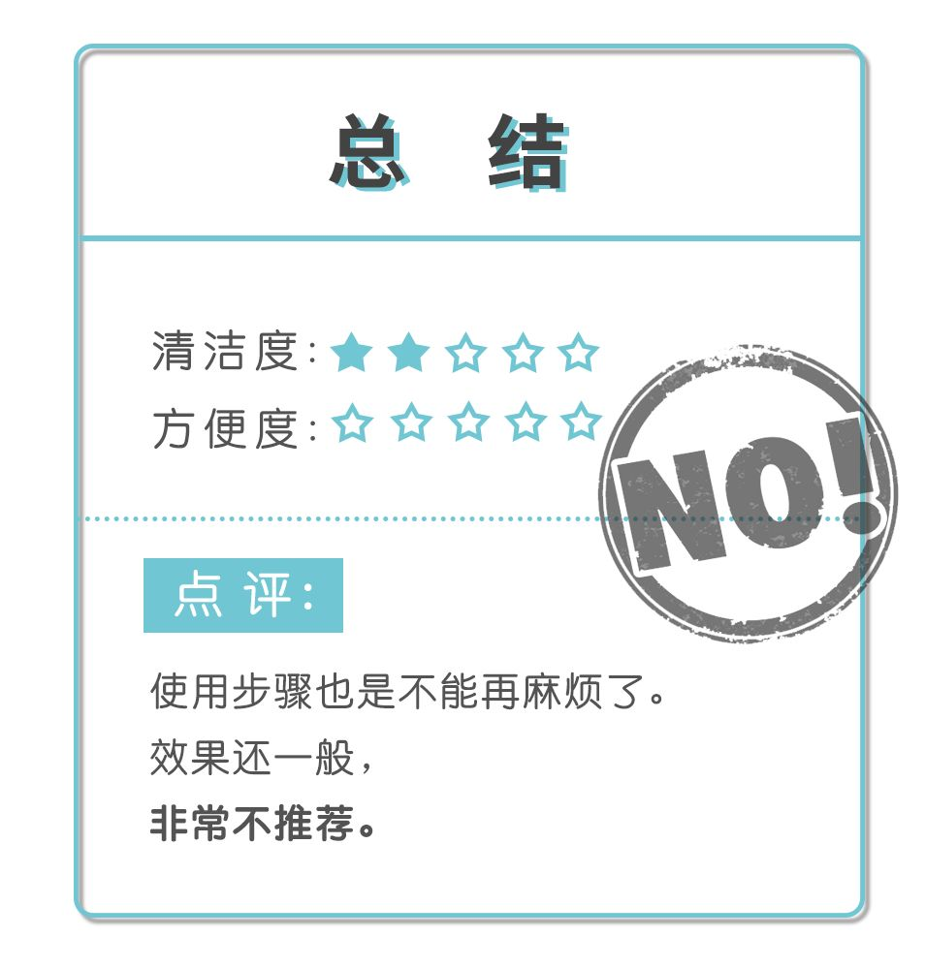

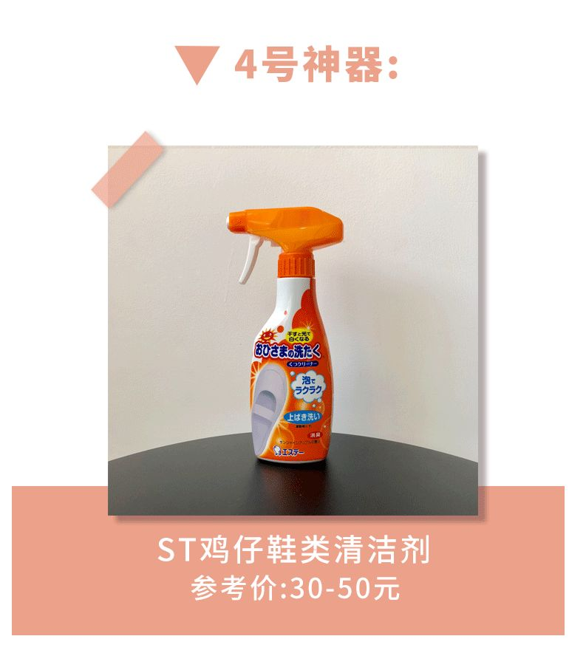

这个神器我是看到一个视频后，
被种草了，决定收入。

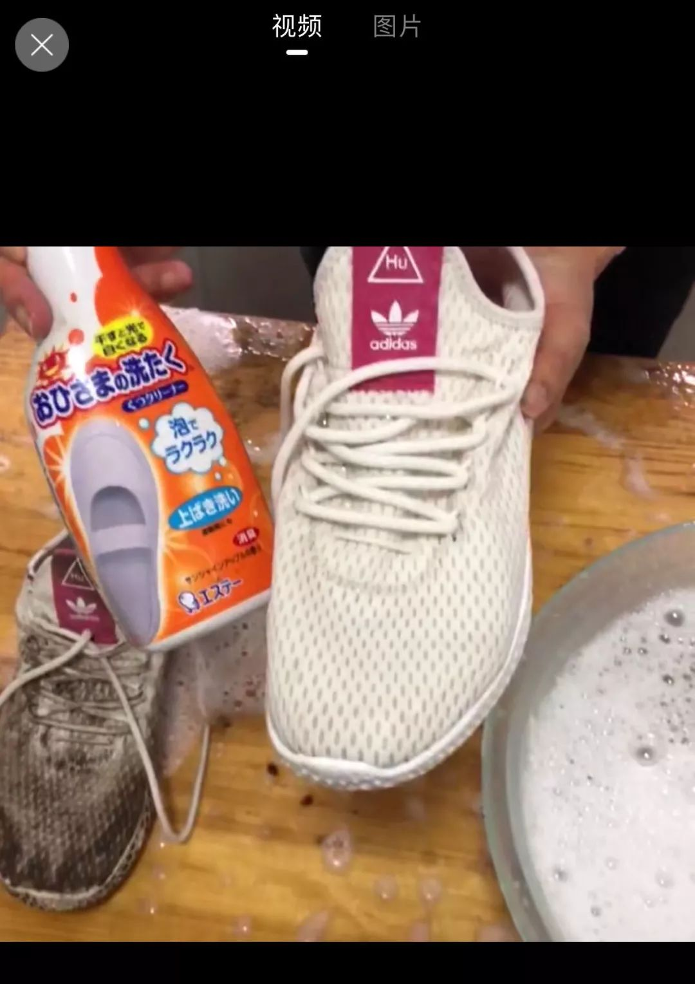

一黑一白的对比，
感觉神奇有没有！！！

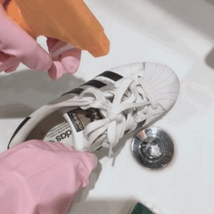

它是喷出来是泡沫状，
但感觉有一股浓烈的洗洁精味……
对皮面的清洁度还可以。
但是，我洗完以后才发现，
说明书上写着不能用于皮面的……

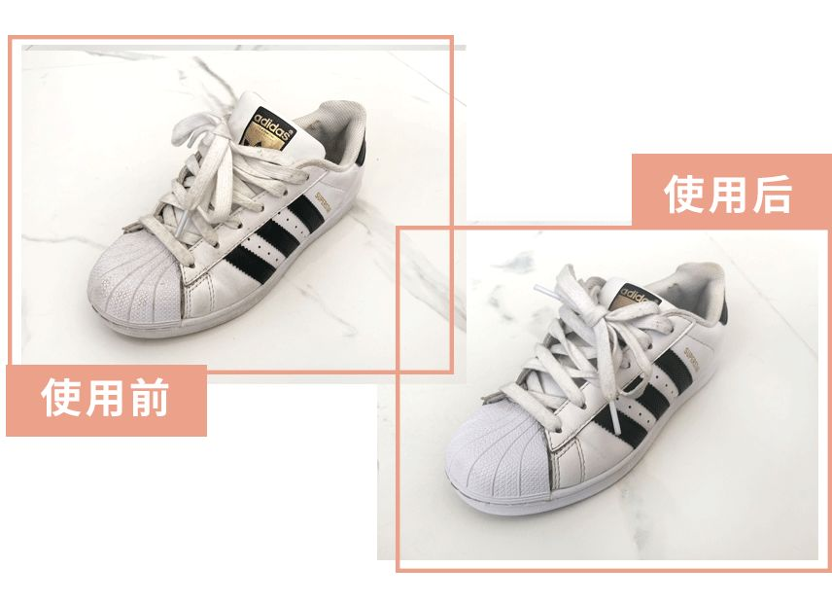

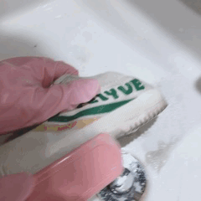

对布鞋并没有视频的效果那么神奇！
它还特别难冲洗干净。
我大概冲了十分钟，
还是满鞋子的泡泡……

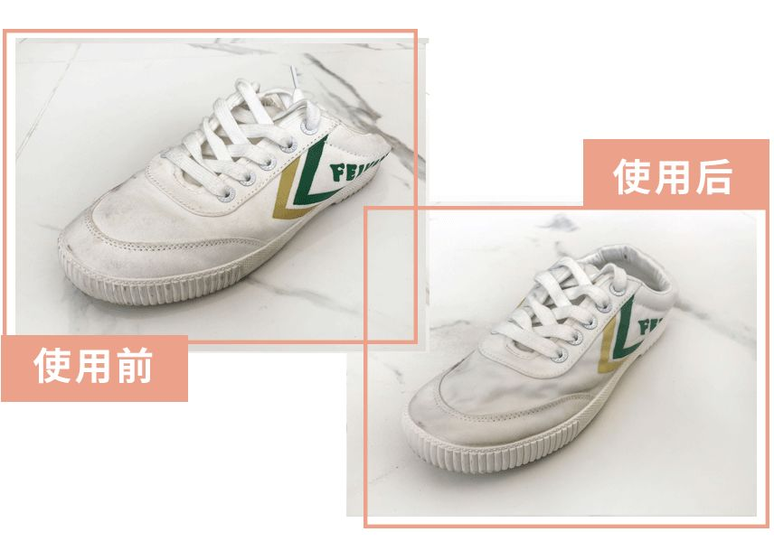

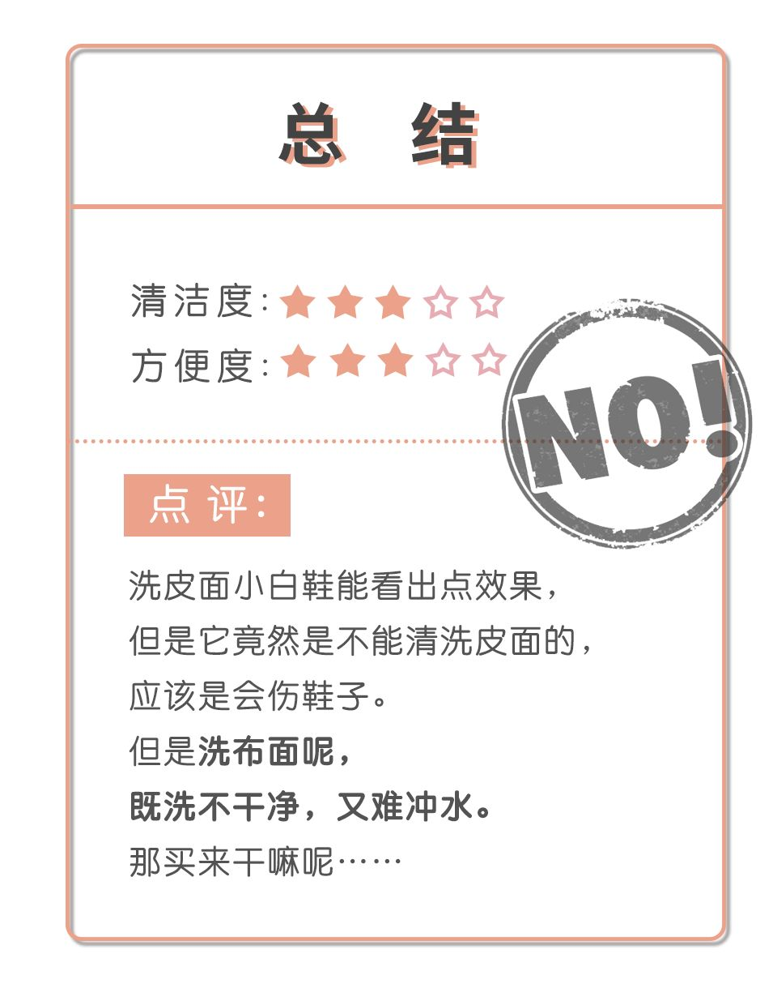

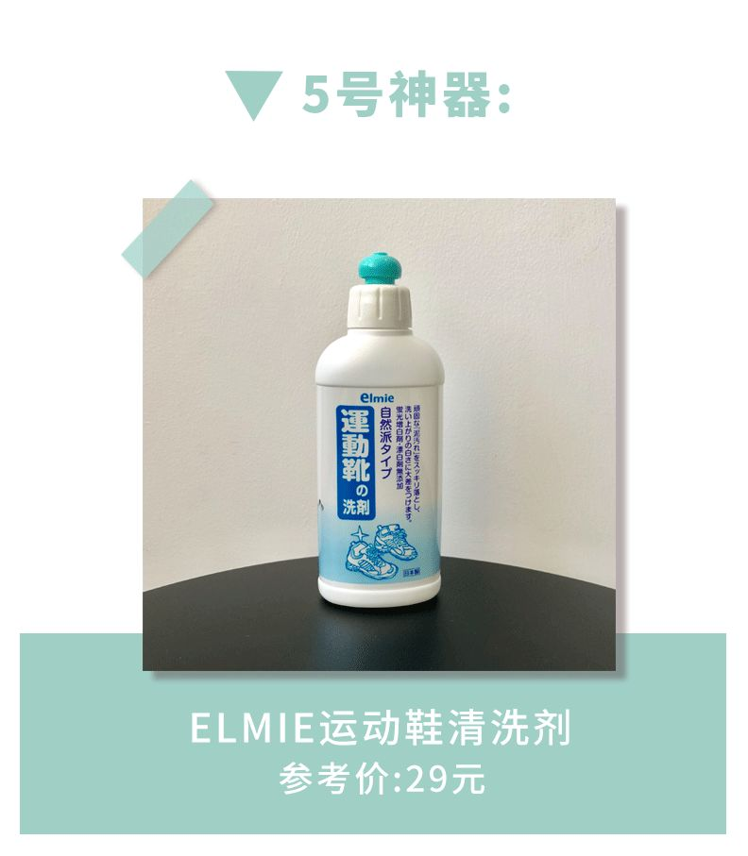

这个是小红书爆款，
上面很多达人推荐。
那我们就来试试看吧。

试了那么多款特别心累的产品以后，
这款终于让我看到了一点希望。
它一倒在鞋面上，
就能看到污迹快速溶解。
用海绵擦两下就很干净了。

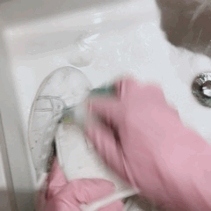

它很好冲洗，
擦完污迹以后，
再用湿布擦一次就可以了。
很适合日常清洁鞋子表面。

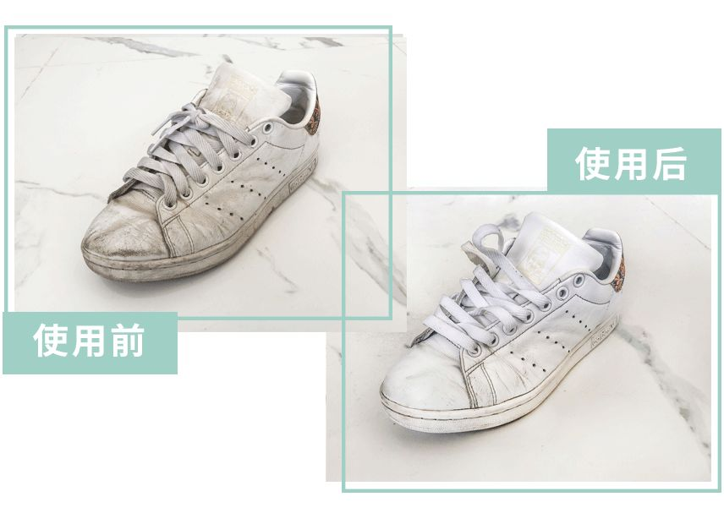

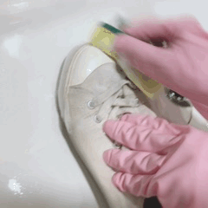

它清洗布面小白鞋没有惊喜感，
清洁力度一般。

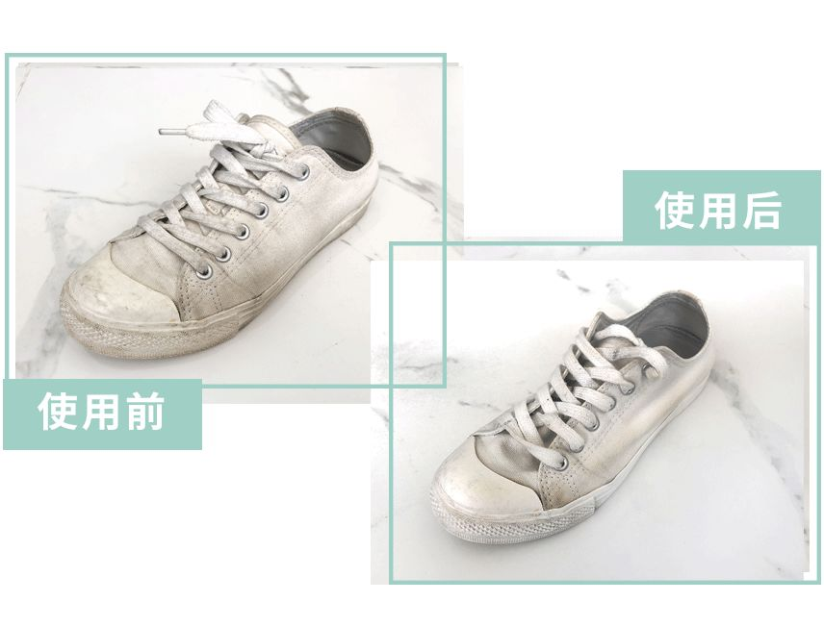

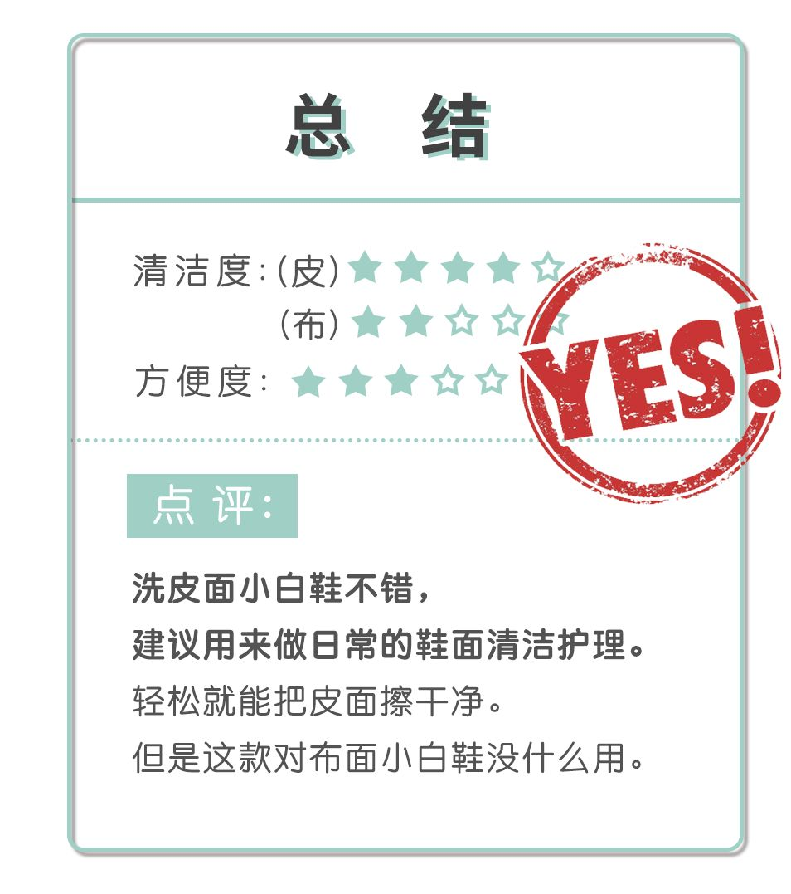

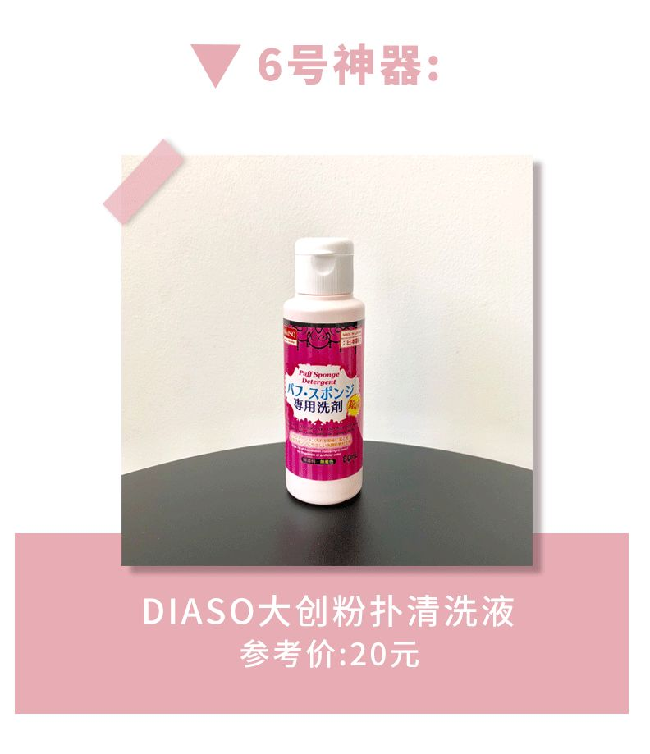

这个洗剂我已经买了很久了，
之前都是用来洗美妆蛋的。
有一次在网上看到，
它竟然能洗小白鞋！？
重点是效果还不错！？

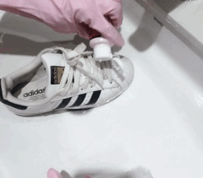

它刷起来虽然不是很多泡泡，
但是竟然一刷就变白了！
我心里一直循环播放“好神奇啊”的弹幕！
洗完以后，立马感觉换了一对鞋子！
鞋头白得能闪瞎眼。

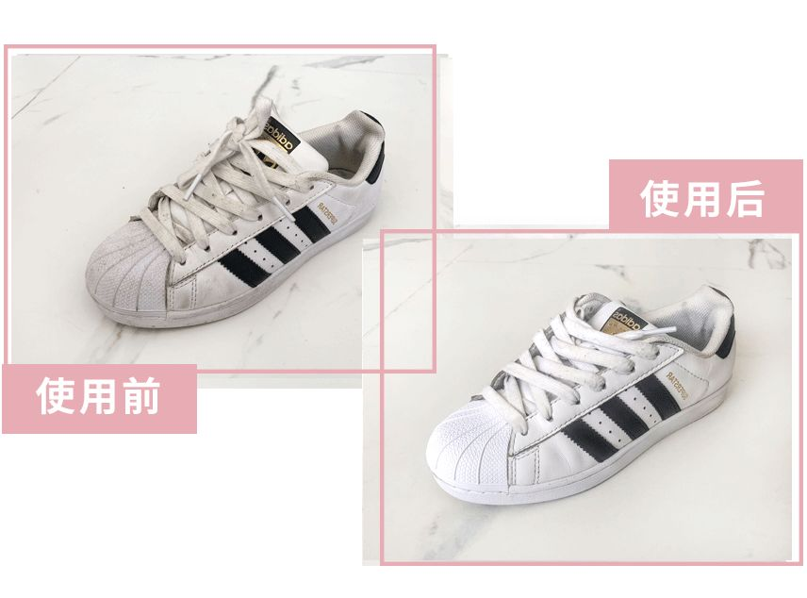

因为这个清洁剂不起泡泡，
在洗布鞋的时候让人有点着急，
总觉得洗得不干净。
但它晾干以后，突然变得又白又干净，
还一点都不黄，真的超级神奇，
我看到以后也一脸懵逼……

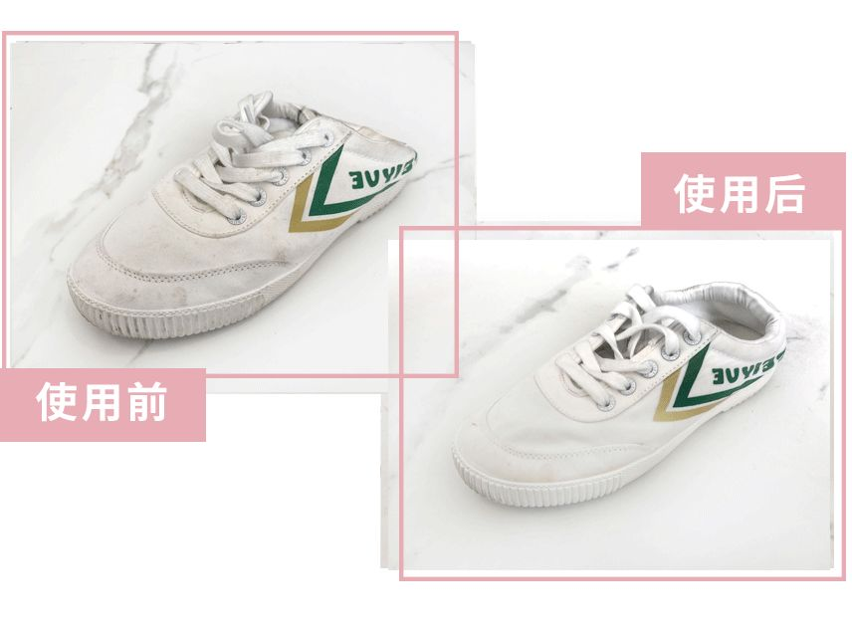

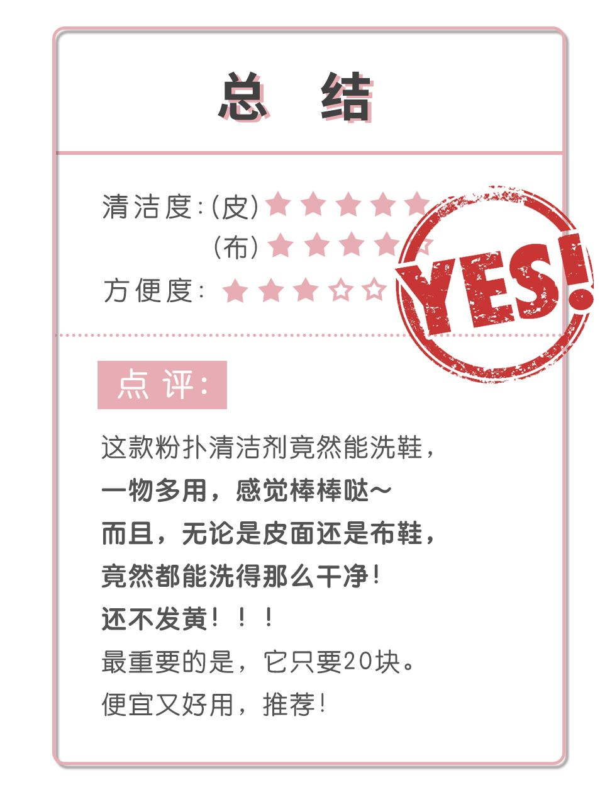

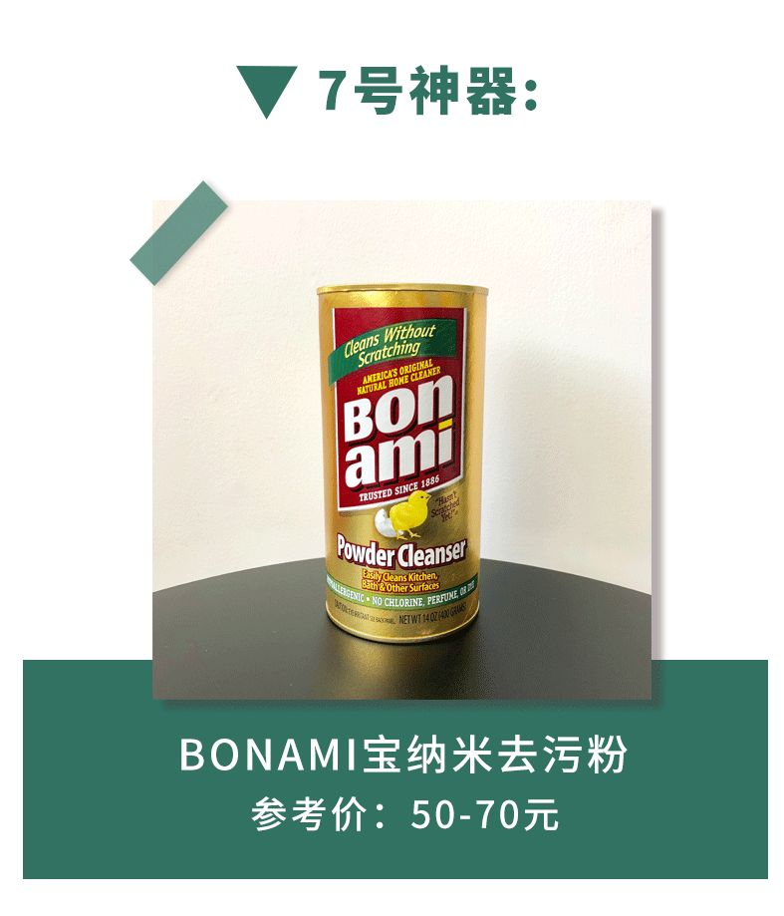

这款号称万能去污粉，
就是平时可以用来清洁厨房和厕所，
有发黄生锈的东西，擦一擦就干净了！
我买的时候还想：真的“万能”吗？
那我就拿来洗！鞋！子！吧～

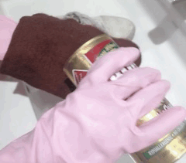

把软毛刷弄湿，沾去污粉，
然后刷刷刷就可以了。
它倒出来像普通洗衣粉，
但效果却一点都不普通！
洗的时候就能感受到鞋子白了不止一个度！
弄得我也好想用这个洗一洗澡啊！

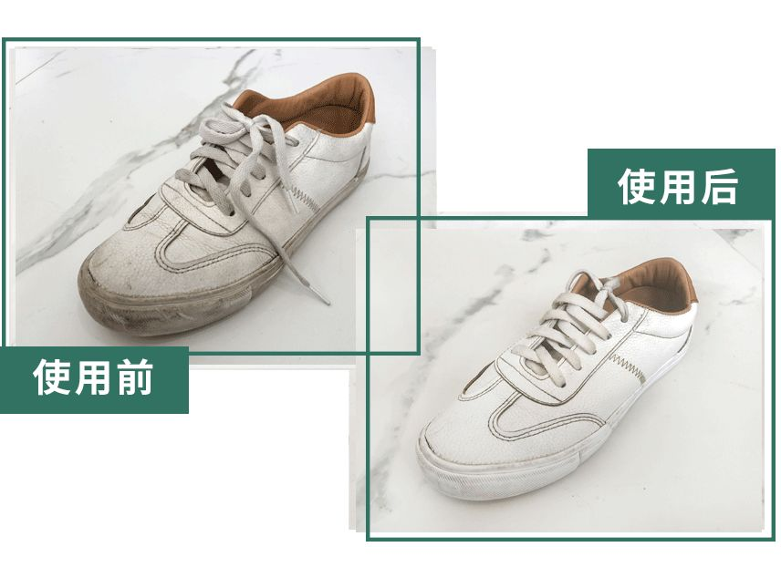

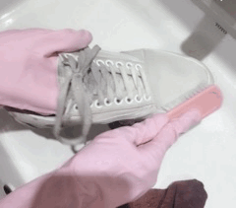

它对布鞋的效果也一样让人很惊艳啊！
在刷的时候，就感觉到鞋子蹭蹭蹭变白了！
我之前还想
“万能去污粉”这个噱头有点过了吧？
没想到人家名副其实啊！
我不该看不起你，跪下！！

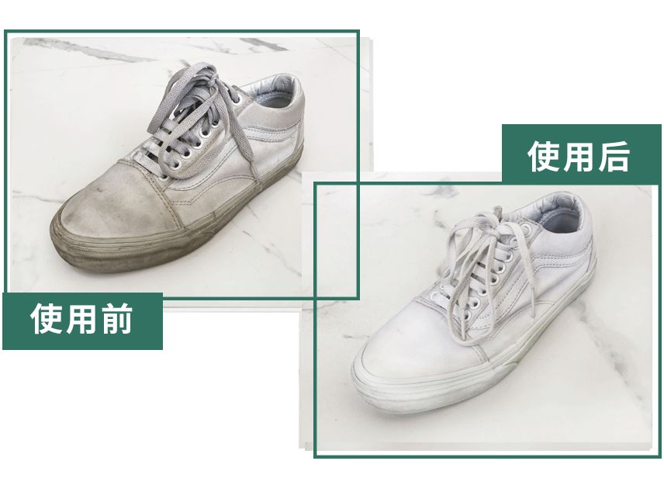

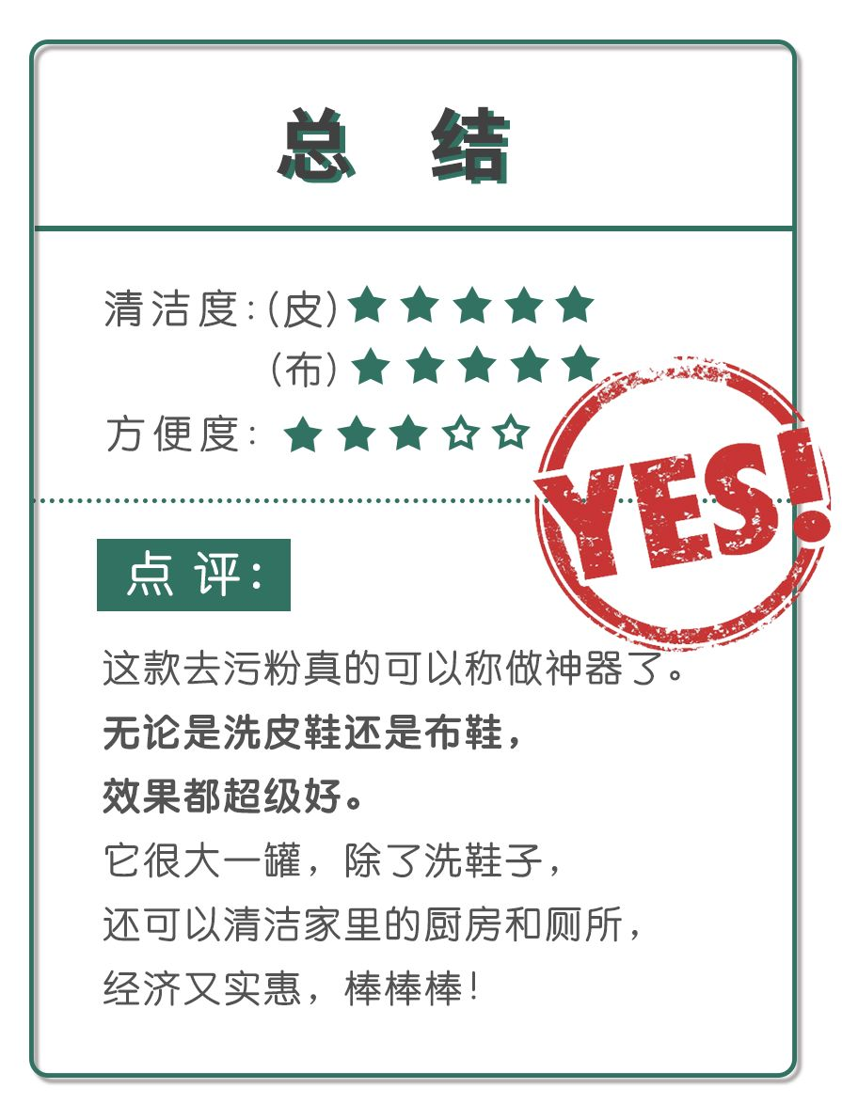

/
好啦！
最后我选出了3款评分不错的小白鞋神器。
我再总结一下：
这样小伙伴们能看得更清楚哦~

elmie运动鞋清洗剂 29元
鞋子（皮质）表面有点脏，
可以用这款来做日常清洁。

DIASO大创粉扑清洗液 20元
鞋子只是正常的脏，用这款来清洗。

BONAMI宝纳米去污粉 50-70元
鞋子非常非常脏，想看到奇迹，用这款。

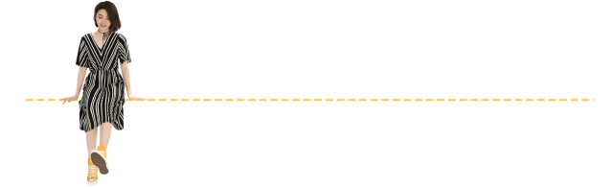



这个视频是洪洪疯癫的日常，
哈哈哈哈哈。
为了评测小白鞋神器，
我昨天一个人洗了10对小白鞋，
所以，为了表扬我的敬业，
今天可不可以给我点个赞呢👍？





